**ATELIER KREAT**

**Popis aktivit atelieru KREAT:**

Atelier pro handicapované výtvarníky KREAT má sídlo v Brně na Botanické ulici číslo 16, v budově kina ART. Výtvarný atelier, kde mají možnost dva dny v týdnu pod vedením profesionálních výtvarníků pracovat talentovaní lidé s mentálním a psychickým handicapem. Dále pracujeme s talenty, kteří mají poruchu autistického spektra a žijí v městě Brně. Z důvodu stavební rekonstrukce budovy kina ART od letošního května pracujeme v atelieru MG UMPRUM na Husové a od letošního října budeme využívat sdílený prostor na rok v ARTSCHOOL na Kotlářské číslo 5.

Kromě přípravy a často obtížného získávání materiálně technického vybavení, bylo prvořadé velmi pečlivě připravovat inspirační náměty poskytující dostatek podnětů a zároveň skýtající účastníkům dostatek tvůrčí svobody. Nesmírně důležité bylo také vytvoření harmonického prostředí v ateliéru KREAT, které je předpokladem vzniku uvolněné přátelské atmosféry, tolik nezbytné pro setkání přinášející pohodu pro příjemné trávení volného času a tvorby. Stejné příjemné prostředí bude v ARTSCHOOL které vytvořila paní architektka Hana Ryšavá. Zde nově otevřeme jeden den věnovaný grafické tvorbě pod vedením Lenky Tiché.

Další z cílů činnosti ateliéru, kromě rozvíjení a prezentace talentu mentálně a psychicky postižených handicapovaných výtvarníků, je také posílení jejich identity, samostatnosti a integrace do společnosti. Proto se začal Atelier KREAT zaměřovat také na pořádání výstav, publikování i prodej vzniklých děl a na zapojování svých výtvarníků do mezinárodních akcí se spřátelenými evropskými světovými ateliery podobného zaměření.

Je velmi potěšující, že již první rok existence Atelieru KREAT byl završen uspořádáním výtvarného workshopu za účasti švýcarského atelieru CREAHM a belgického atelieru La „S“ GRAND ATELIER v Moravské galerii v Brně, která dlouhodobě podporuje tvůrčí aktivity handicapovaných. Náplní workshopu byla tvorba ilustrací k nově přeložené sbírce básní Guillauma Apollinaira Bestiář aneb Orfeův průvod. Výběr nejlepších prací byl prezentován na výstavě od září do listopadu 2013 v České spořitelně na ulici Jánská v Brně a stal se také výtvarným doprovodem knihy která byla vydána v roce 2014. Workshop s atelierem Nezábudka s Bratislavy dal vzniknout výtvarnému doprovodu básně Havran od E. A Poa, která vyšla v anglickém, českém a slovenském překladu. Na tuto akci volně navazovaly dvě výstavy v Brně. V Galerii Katakomby Divadla husa na provázku a v Galerie Slévárna ve Vaňkovce. I v letošním roce jsme pokračovali v uspořádání mezinárodního výtvarného workshopu s Bratislavským teamem Galerie Nezábudka vedeným akademickým sochařem Vladimírem Kordošem a akademickým malířem Dušanem Nágelem. K této aktivitě patří i mezinárodní výstava z děl ART BRUT ze sbírek SNG Bratislava realizovaná v budově ČS na Jánské ulici. I v letošním roce pokračovala spolupráce s atelierem Nezábudka, a výstavu BEST OF ART BRUT jsme z Bratislavy, Galerie ČINČIN převzali do Brna.

## ****Krátce o nás:****

Předkladatelem tohoto textu o výtvarném atelieru KREAT je obecně prospěšná společnost Kunštát Pro Futuro o.p.s., vznikla v roce 2009. Zaměřuje se na pomoc tělesně a duševně handicapovaným osobám. Například: Pro nevidomé a slabozraké jsme vybudovali Zahradu smyslů v Rudce u Kunštátu, vytvořili jsme pracovní místo pro nevidomého průvodce v Jeskyni Blanických rytířů tamtéž. Pro mentálně a psychicky postižené talentované jedince provozujeme výtvarný ateliér. Ten jsme založili díky spolupráci se zahraničními partnerskými ateliery (Švýcarsko, Belgie, Slovensko).

### ****Naše úspěchy:****

V rámci Fondu Partnerství a Programu švýcarsko-české spolupráce jsme úspěšně realizovali projekt DOTEKY, na nějž jsme navázali dalšími projekty: DOTEKY II, DOTEKY III, DOTEKY IV (tyto byly zaměřeny na nevidomé, slabozraké a mentálně handicapované), DOTEKY 2014, DOTEKY 2015, DOTEKY 2016 a DOTEKY 2017 (zaměřené na podporu psychicky a mentálně handicapovaných). Součástí těchto aktivit jsou mezinárodní workshopy, benefiční koncerty a aukce vlastních výtvarných děl, výstavy výtvarníků s psychickým handicapem (s mezinárodní účastí), čtyři ročníky filmového festivalu dokumentů o art brut, vydání knihy s výtvarným doprovodem výtvarníků s handicapem. Nově jsme vydali desítijazyčnou verzi básně Havran s přebásněním Ivana Petlana z Brna a Lubomíra Feldeka z Bratislavy. V mezinárodní spolupráci s výtvarníky a lektory z Bratislavy – partnerského města Brna budeme dále pokračovat.

Za úspěch, který nás těší, pokládáme vlastní založení a dosavadní provoz atelieru KREAT a zmíněné Zahrady smyslů.

Vyhledáváme tvůrce z Brna, kteří mají osobitý výtvarný jazyk, nesnaží se napodobovat předlohy, čerpají z vlastní imaginace a vytvářejí originální díla, jež jsou svým charakterem označována jako „art brut“.

Umožňujeme jim tvořit v tvůrčím prostředí kreativního atelieru v Brně na Botanické ulici, atelieru MG v budově UMPRUM a nově v prostorách ARTSCHOOL. Součástí našich aktivit jsou i odborné přednášky týkající se výtvarných aktivit tvůrců ART BRUT z celé Evropy.

**Lektoři aktivit a autoři přednášek jsou:**

Terezie Zemánková, Katarina Čierna, Vlado Kordoš, Ján Šuba, Dušan Nágel, Pavel Konečný, Ivo Binder, Anna Šimková, Martin Tuček, Pavla Dvorská, Lenka Tichá, Václav Houf, Josef Bubeník a Antonín Krejčíř.

**ART BRUT FILM BRNO**

V letošním roce byla přehlídka ART BRUT FILM také součástí mezinárodního workshopu konaného v MG a Dolních Kounicích – klášteře ROSA COELI. Důvodem jsou roční rekonstrukční práce v budově kina ART na Botanické ulici. V organizování této přehlídky filmových dokumentů budeme pokračovat i v příštím roce.

**Filmová dokumentace aktivit atelieru a výstavy na Jánské v roce 2017.**

Byl dokončen a publikován krátký dokumentární film, který zachycuje spolupráci českého atelieru KreAt a slovenské Nezabudky.

**UMĚNÍ PRO KAŽDÉHO**

<https://www.youtube.com/watch?time_continue=65&v=hDDu25pchlo>

**Výstava v České spořitelně a.s. Jánská Brno**

# BEST OF ART BRUT

[**https://www.youtube.com/watch?v=QH8knNKQWQ0**](https://www.youtube.com/watch?v=QH8knNKQWQ0)

### ****Podporovatelé****

Moravská galerie v Brně bezplatnou zápůjčkou prostor v budově UMPRUM pro konání mezinárodních workshopů.

http://www.moravska-galerie.cz/moravska-galerie/navsteva-mg/budovy-mg/umeleckoprumyslove-muzeum.aspx

Kino ART v Brně na Botanické ulici, kde sídlí i atelier KREAT, spoluprací na konání filmových přehlídek ART BRUT FILM BRNO. http://kinoart.cz/festivaly/art-brut/

CED- umělci z KreAtu mají možnost vystavovat v galerii Katakomby. CED se zároveň podílí na organizování benefičních koncertů a aukcí výtvarných děl pro atelier KREAT.

Město Brno zahraniční odbor, podporou ubytování zahraničního atelieru z partnerského města Bratislava v roce 2015, 2016 a 2017.

JMK podporou mezinárodních projektů DOTEKY 2014, 2015, 2016 a 2017.

**Zpracoval v Brně 3. 10. 2017**

**Antonín Krejčíř**

**Kunštát PRO FUTURO o.p.s. Atelier KREAT**

**Pod Hotelem Rudka 252 Botanická 16**

**679 72 Kunštát 602 00 Brno**

**Videa z předchozích aktivit:**

**VIDEA Z AKTIVIT** atelieru KreAt a projektu Doteky IV. Kunštátu PRO FUTURO  
[**ke shlédnutí na YouTube**](https://www.youtube.com/channel/UC69pzNOVcsgb3GWxVu7N0gg)

Vybíráme:

[Koncert Ivy Bittové - benefice pro založení atelieru KreAt, Kunštát 2012](https://www.youtube.com/watch?v=GC1rrc0bhDc)

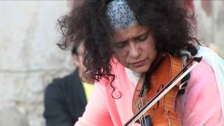

[Umění pro každého - spot ČT (1)](https://www.youtube.com/watch?v=CpNbJgWF_F8)

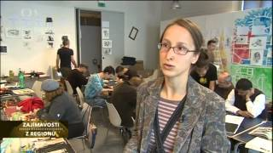

[Umění pro každého - spot ČT (2)](https://www.youtube.com/watch?v=TG8QqsKcHH0)

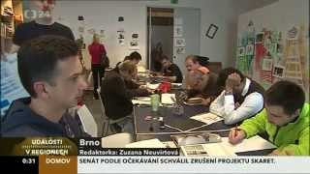

[Vernisáž ve spořitelně na Jánské ulici v Brně, září 2013](https://www.youtube.com/watch?v=RCRJqsbQ8ac)

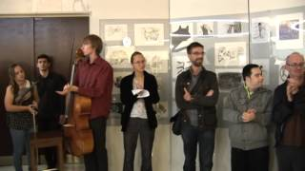

[Výstava v galerii Katakomby v Brně, leden 2015](https://www.youtube.com/watch?v=iI_dlBzCvvw)

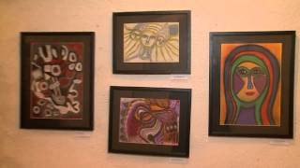

[Aukce děl umělců KreAtu a benefiční koncert Kaderus Blues v Brně, leden 2015](https://www.youtube.com/watch?v=0aVutoX-p2M)

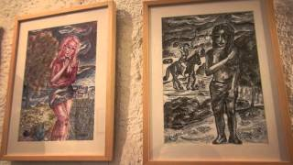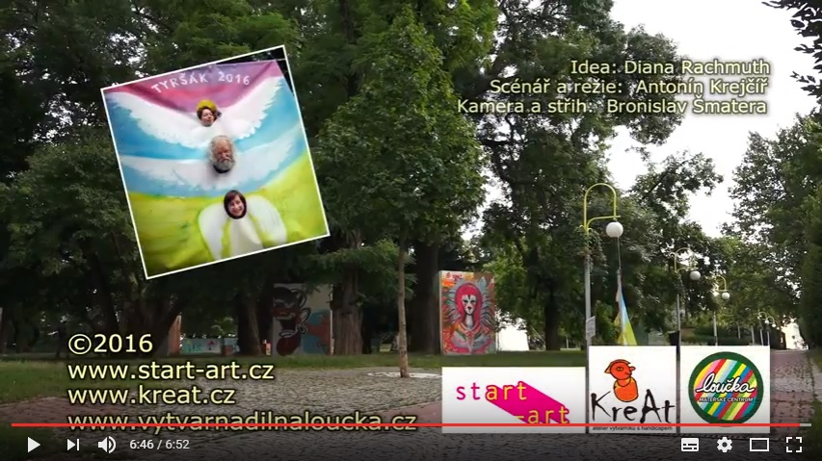

Street-Art Tyršák 2016

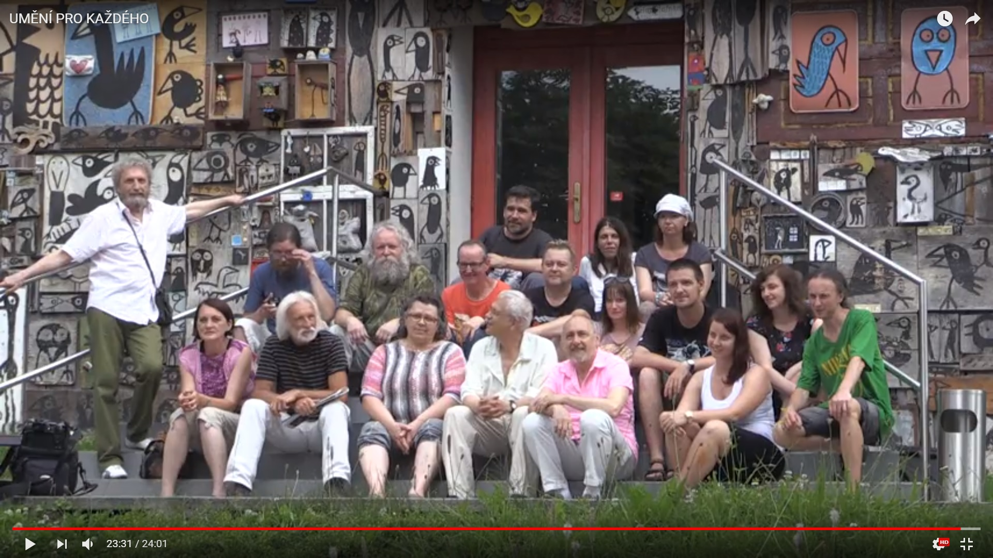

# UMĚNÍ PRO KAŽDÉHO

**https://www.youtube.com/watch?time_continue=65&v=hDDu25pchlo**